货运架空索道安全规范
GB 12141－1989
国家技术监督局 1989－05－01实施

1 主题内容与适用范围
本标准规定了货运架空索道的设计、制造、检验、使用与管理等方面最基本的安全要求。
本标准适用于往复式货运索道和循环式货运索道。
本标准不适用于农、林业使用的集材索道和客货两用索道以及临时为施工所架设的轻便索道，也不适用于特种构造的索道如缆索起重机等。
2 引用标准
GB 146.2 标准轨距铁路建筑限界
GB 188 762毫米轨距铁路机车车辆限界和建筑接近限界分类及基本尺寸
GB 352 一层Z开钢丝的密封式钢丝绳
GB 353 一层梯形和一层Z开钢丝的密封式钢丝绳
GB 354 两层梯形和一层Z开钢丝的密封式钢丝绳
GB 1102 圆股钢丝绳
GB 1200 镀锌钢绞线
GB 7568 道路交通标志和标线
GB 9075 架空索道用钢丝绳检验及报废规范
GBJ 61 工业与民用35千伏及以下架空电力线路设计规范
TJ 9 工业与民用建筑结构荷载规范
TB 829 异型股钢丝绳
JTJ 021 公路桥涵设计通用规范
3 一般规定
3．1 线路
3．1．1 选择索道线路时，应考虑当地气候、地理条件和索道要经过的交通要道以及要跨越的其他建筑设施等，索道线路中心线在水平面上的投影应为一直线，索距需要改变时按3.1.5规定的范围确定。
3．1．2 索道在运行过程中，货车和钢丝绳在横向和纵向摇摆，偏摆量和与不属于索道设备本身的障碍物之间距离不得超过以下值。
a． 货车在经过支架时，在不设导向装置的情况下，其横向偏摆量不应大于20%（12°），斗箱翻转时的货车与支架间的净空不得小于0.2m，装设导向装置时其偏摆量不得大于14%（8°）。
b． 货车在经过支架时其纵向偏摆量不应大于20%，在此情况下斗箱翻转时的货车也不能与位于最大坡度区段的支架设施相碰撞。
3．1．3 在跨间运行的货车在各种情况下两个货车之间的横向距离不得小于0.5m。
3．1．4 索距应按下述条件确定
a． 两个货车相对运行时互相偏摆后的最小距离不得小于0.5m；
b． 在跨间内一辆货车向内侧偏摆，而另一侧的钢丝绳同时也受最大风力向内侧偏摆时，在水平投影面上的最小距离不得小于0.5m。
3．1．5 索距的改变和线路方向的变化
在一般情况下一条索道上的索距应保持不变，在索道线路上如有特殊要求时可以改变，但是在每个线路支架上钢丝绳的偏折角在水平面上的投影不得超过0.6%，如果方向的变化过大时，应设转角站。
3．1．6 离地最小距离
满载货车的底面、空车反转后的外廓或钢丝绳的最低点与地面或积雪表面之间的距离，不得小于以下各值。
a． 在荒地上不得小于2m；
b． 在禁止通行的隔离地带（如开槽）不得小于0.5m；
c． 在线路下面允许行人通过的小道不得小于3m；
d． 在线路下方是农田时不得小于5m。
在各站房附近由于建筑上的需要可以不受此限制。在确定离地面或积雪表面的最小距离时，除以静态位置为依据外，还应加上动态时的附加值，即在下列数字中选取最大值。
与临近支架间距的1%，承载索垂度的5%，牵引索和平衡索垂度的15%，对于单线索道则可考虑承载牵引垂度的10%。跨越公用设施见3.6.1条规定。
3．2 运行速度
线路上的最大运行速度是指货车能够安全通过支架顺序进出站口不致脱轨和保证抱索器具有足够的夹紧力为标准。
3．2．1 货车在线路上的最大速度不应超过以下值：
双线循环式索道 5.0m/s
单线循环式索道 4.5m/s
单线往复式索道 6.0m/s
双线往复式索道 8.0m/s
经采取有效措施并征得监督管理部门批准后，可采取更快的速度。
3．2．2 索道上要备有0.3~0.5m/s的检修速度。
3．3 货车
3．3．1 货车的形式是根据运送物料的特征和运量来确定的。
3．3．2 货车要能够保证物料的装卸方便和运行可靠。
3．3．3 双线索道货车车辆承载应均匀。
3．3．4 翻转卸载式的货车，应有锁紧装置，不允许自动脱开翻转。货车在双线索道上运行时，应出现跳跃。
3．3．5 在单线索道上也应使货车平稳地通过托索轮。
3．3．6 货车经过挂结器和脱开器的出入站口处要装设安全装置。其作用是：防止没有和钢丝绳抱好的货车出站；防止脱索后的货车逆行。
3．3．7 货车不得超载运行。
3．3．8 货车严禁运人。
3．3．9 双线索道上应配备承载索加油车和检修车。
3．3．10 每个货车应在明显处有编号。
3．4 钢丝绳在支架鞍座上、托压索轮上的压力和折角
3．4．1 双线索道的最小支架载荷
钢丝绳在支架鞍座上的最小载荷在下列不利情况同时出现时也不允许为负值（浮起）；
a． 钢丝绳最大拉力增加了40%时；
b． 风力强度为500Pa而且是沿着支架向上吹时；
双线索道的最小支架载荷和受非工作水平风力的合力必须作用在索槽以内。
3．4．2 正常运行时单线索道支架的最小载荷和最小轮压
a． 最小支架载荷，应等于邻近跨距内钢丝绳的重量（跨距内钢丝绳的长度以弦长来计算）。其绝对值不得小于2000N；
b． 承载牵引索作用在每个托索轮上的压力不得小于500N；
c． 对于处在凹陷地段的支架托索轮组，当承载牵引索拉力增大40%时，托索轮上不得出现负压力。
3．4．3 最大轮压及钢丝绳在支架上的最大折角
a． 双线索道支架鞍座上的允许单位压力不大于以下值：
无衬铸钢鞍座 3MPa
衬尼龙或青铜鞍座 2MPa
b． 承载牵引索作用在每个托索轮上的单位压力，根据托索轮上衬垫材料的形状、平均载荷、温度、运行速度及抱索器等的影响，一般为0.5~0.8MPa，托索轮直径D不得小于15d（d：钢丝绳直径）；
c． 双线索道支架鞍座上的最大折角应不超过鞍座的设计值；一般应在15%~20%范围内选取，大跨度时建议也不要超过30%；
d． 单线索道在每个托索轮上的最大折角一般选用8%（4°30′）为宜，不能大于10%（5°45′）。
3．5 风力（压力和系数）和雪载荷
3．5．1 压力
运行时 200Pa
停止运行时 1200Pa
此值可以根据当地气候条件和设备所处的位置而改变。
3．5．2 体型系数
密封式钢丝绳1.1~1.2，多股绳不得超过1.3。
对于货车和线路建筑其系数可按相应的结构而给定。
对于400m以上的跨度计算风力时，允许采用换算长度。
L_{H}=240+0.4×1
式中：L_{H}——换算工度，m；
1——实际长度，m。
3．5．3 雪载荷
雪载荷应符合TJ 9的要求，易结冰的地区要考虑冰的载荷。
3．6 线路的立交与避让
与铁路、公路、索道、电线、通航河流等相交叉跨越或是平行走向时，应做到彼此不妨碍，在正常运行和进行维修时能保证安全。
3．6．1 当索道跨越下列地区时，一定要遵守该部门的有关规定，并且在线路的下面设安全保护装置（如安全网或保护桥）。保护设施的最低点与地面和轨顶的最小垂直距离应符合下列要求。
a． 跨越国家铁路干线时应符合GB 146.2的规定。
b． 跨越地方铁路干线时应符合GB 188的规定。
c． 跨越电力线和管道时应符合GBJ 61的规定，在与电力线路交叉时索道线路尽可能从电力线路下方通过。如果必经上方通过时，则索道的下方应装设安全保护设施。
d． 跨越公路时应符合JTJ 021的规定。对一、二级公路不得小于5.0m，对三、四级公路不得小于4.5m。
e． 跨越通航河流上空时，与最大洪水位（加上壅水和浪高）船只桅杆顶的垂直距离不得小于1.0m。
f． 跨越居民区或耕地时离地垂直距离不得小于5.0m。
g． 跨越建筑物时与建筑物顶垂直距离不小于2.0m。
h． 跨越果林、经济作物林、与林木最高点的垂直距离应不小于1.5m，同时还要考虑修剪周期内林木生产的高度。
3．7 索道线路和站址应避免建在下列地区
3．7．1 货运索道应避免建在线路起伏过大，设站过多跨越公共和民用设施频繁的地段上。
3．7．2 货运索道应避免建在有雪崩、滑坡、塌方、溶洞、风暴、洪水、水灾等有危及索道安全的地区。必须经过该地区时，一定要采取特殊防范措施。
3．7．3 凡是建在军事设施附近的索道，应按照军事基地管理单位的要求采取相应的措施。
3．8 夜间运行
索道需要夜间运行时，在站内应装设足够亮度的照明设备，而且在货车进出的站口处装设投光灯。
3．9 设备制造
3．9．1 索道的每一倍分都应认真的设计与制造，使用的材料也应当经过慎重的选择。
3．9．2 材料的选择、试验等应遵守相应的国家标准，严禁使用无标号材料制造索道设备。对于采用暂时沿无标号的新材料，应取得省一级管理机关正式认可的鉴定书后方可选用。
3．9．3 设备制造时的冷热加工工艺应按照国家标准规定严格执行。
3．9．4 钢丝绳必须符合GB 1102，GB 352~354，YB 829的要求。
3．9．5 索道设备出厂时应按有关标准进行严格检验，并出具合格证书，不符合设计要求的设备，严禁出厂。
3．10 索道工程竣工后，需经安全检查验收合格后才能正式投入运行。
4 钢丝绳
4．1 钢丝绳的选用原则
4．1．1 承载索应采用全密封或半密封螺旋型钢丝绳。只有临时性索道（如整套设备使用期限在一班作业条件下不超过3年者）才允许采用敞开式螺旋结构金属芯钢丝绳作承载索，并尽可能采用外层比较粗的钢丝绳。
4．1．2 牵引索、承载牵引索应选用面接触或线接触同向捻带纤维芯的股式结构钢丝绳，在有腐蚀环境中推荐选用镀锌钢丝绳。
4．1．3 张紧索要采用挠性好的同向捻结构型式的钢丝绳。但应采取措施制止重锤旋转。
4．2 钢丝绳参数的确定
4．2．1 抗拉安全系数
钢丝绳的抗拉安全系数是以钢丝绳的实际破断拉力与钢丝绳最大工作拉力之比，应不小于下列数值：
表1 钢丝绳抗拉安全系数
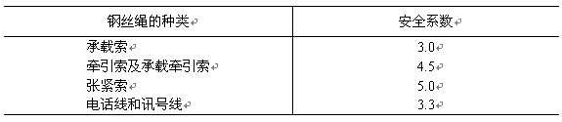
4．2．2 承载索的张力与轮压的比例关系
承载索张紧时，各承载点最大横向载荷与轮压与该点的最小张力比例关系：
a． 承载索
对于钢轮，轮压与最小张力之比不大于1/80；
用合成材料作衬垫的车轮，轮压与最小张力之比不大于1/60；
b． 承载牵引索
采用单固定抱索器时，单抱索器的横向载荷与钢丝绳最小张力之比不大于1/20。
采用重力式和弹簧式抱索器时，单抱索器的横向载荷与钢丝绳最小张力之比不大于1/12。
4．2．3 驱动轮、回转轮、转向轮、托索轮以及鞍座卷筒其最小直径不得小于表2所列数值。
鞍座绳槽曲率半径R应比钢丝绳的半径r大10%。
鞍座绳槽的曲率半径R与货车运行速度之关系以下式来检查
R≥0.5V² V以m/s； R以m表示。
4．3 钢丝绳的连接与端部固定
4．3．1 承载索的连接在线路上要采用楔形钉、片锚接或用充满浇铸合金材料的连接套筒来连接，连接套筒的位置距离支架鞍座，不得小于15m。
4．3．2 承载索与张紧索的连接采用楔形和浇铸合金材料的套筒来连接，钢丝绳在套筒出口处不得受弯曲载荷。
4．3．3 钢丝绳接头处用合金材料浇铸时要注意防锈蚀。
4．3．4 牵引索和承载牵引索的连接要由有经验的人员编接。钢丝绳接头的编结长度不应小于钢丝绳直径的1000倍。对于面接触钢丝绳不得小于1300倍，编结后接头处直径的误差不得超过钢丝绳直径的5%。
表2 驱动轮、回转轮、托索轮鞍座卷筒与钢丝绳直径之比
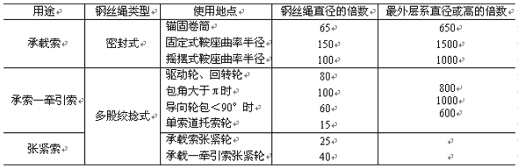
4．3．5 承载索端部的固定要小心慎重，使用金属的锥形套筒来固定时，钢丝绳在套筒出口处一定不要受弯曲载荷。
钢丝绳的检验和报废（见GB 9075）。
5 站房
5．1 站房的种类包括驱动站、迂回站、转角站和中间站。
5．1．1 设计站房时除根据工艺的需要便于检查物料的装卸和运行要求外，还必须保证操作人员在工作和维护期间的安全。
5．1．2 站内机械设备、电气设备及钢丝绳等不得危及正常操作人员和维修检查人员的人身安全。离地高度小于2.5m的牵引索和设备运转部分可设安全罩或防护网加以隔离。
5．1．3 站房内队一般照明外，还应当设有有针对性专用照明设备，至少在两端站房内还应有备用照明。
5．1．4 驱动装置的控制室应尽量设置在视野广阔，能照顾到装载或卸载以及货车进出站口的运行情况，并且在司机室控制台上可以很方便的监视和控制全线或部分线路运行情况。司机室内应采用消声措施，噪声不得超过80dB（A）。
5．1．5 应隔开所有非公共交通的空间，非工作人员不得入内。
5．1．6 要根据当地情况设置防雷设施。站房内要注意防火。
5．1．7 货车在站内储存处可设防雨设施。
5．1．8 工作温度低于5℃的司机室和控制室应装设安全可靠的采暖设备。
5．1．9 站房内不允许有积水，地面应有一定的排水坡度。凡是高站台上的站房，其站口处应有保护设施。
5．1．10 至少应在一个端站内设置检查和维护货车用的操作台。
5．1．11 货车进入站房后有横向和纵向的摆动，所以在货车通过的地段上应留有大于以货车翻转后的最大外缘尺寸所计算的安全距离。
a． 在避风站内货车在直线段上的横向摆动按8%，纵向摆动按14%计算，在曲线段上并要计算离心力所产生的摆动。
b． 在非避风站内，货车的横向摆动按16%，纵向按14%计算。必要时可设导向装置。
c． 货车在横向摆动14%的情况下，与站房内其他设施的最小距离如下：
（a） 货车与墙壁的距离：经过有人通行的地段不多于0.8m，无人通行的地段时不少于0.6m。
（b） 货车与柱子突出部分的距离不得小于0.3m。
5．1．12 在装载站、卸载站和中间传动站站房的适当位置处应设有停车轨道，并备有零部件，在某个站房附近应设有润滑油储藏室和修正理间等。
5．1．13 为了便于设备维修和换绳等工作，在站房内要配备一套必不可少的工具（特别是换绳时所需要的工具）。
5．1．14 对于站房内物料装卸处，凡有粉尘、放射性等危害人身健康时，一定要采取排除措施，未排除前，索道不得投入运行。
5．1．15 驱动站内的驱动机宜放在单独的房间内；或者是间隔起来。
a． 在驱动机四周应有宽度不小于1m，高度不小于2.5m的通道。
b． 机房内应有维修所需要的起吊设备和专用工具。
5．2 驱动和制动
5．2．1 驱动机不论载荷情况如何变化，其速度的变化也不应当超过正常运行速度的±5%。
5．2．2 驱动机在运行时，出现下列任何一种情况时，应能自动停车。
a． 无电压或电压降低到特定最小值以下时；
b． 功率消耗上升到特定最大值以上时；
c． 最高运行速度超过额定值10%；
d． 其他安全保护设施见8.2，8.3。
5．2．3 牵引索与驱动轮槽间要有足够的粘着力。在正常运行时，驱动轮的防滑安全系数应大于1.25。
5．2．4 索道正常起动，制动时加减速度，不应小于0.2m/s²。
5．2．5 每台驱动机上应配备工作制动和紧急制动两套制动器，两套制动器都能自动动作和可调节，并且彼此独立。
a． 其中一个制动器直接作用在驱动轮上，作为紧急制动器；
b． 每一个制动器都必须能够保证设备在给定的制动行程内停车；
c． 自动动作的制动力必须通过重力或弹簧压力来产生；
制动减速度应控制在0.2~1.0m/s²范围内。
d． 工作制动器的制动力要能够按照线路载荷的情况而逐渐减速。在事故断电时，工作制动器应立即能投入工作。制动器构件的破断安全系数不得小于5。
只有在索道线路比较缓，在最不利的载荷情况下。通过线路阻力在一定的行程内也能够自动停车的情况下，才允许驱动机只装一个制动器。
5．2．6 自动控制的索道，必须配备有手动控制机构。
5．3 张紧设备和锚固
5．3．1 牵引索、承载牵引索的张紧必须用张紧重锤或液压张紧装置。承载索的张紧一般是用张紧重锤张紧，经过论证也要以采用两端锚固，但张紧力必须是可测可调的。
5．3．2 张紧重锤或张紧小车应运行自如，其所在位置应能通过指示器指示出来，张紧重锤或张紧小车的行程端点应装设终点开关。
5．3．3 张紧重锤的支撑结构、钢绳的附件和端点连接处要防止锈蚀并便于检查、修理和更换。重锤的最低底部离地坑底部的最小距离不得小于0.2m。
5．3．4 张紧重锤地坑周围要装设安全栏杆，非工作人员不得入内，地坑内应有防水和排水设施。
5．3．5 承载索经过锚固筒锚固时应易于多次窜绳。缠绕后伸出的绳头部分，应用螺栓夹板夹牢并锚固在固定的支架上。
5．4 其他安全规定
5．4．1 由供电主干线供给电力的索道在进站以前应设立断路开关，以备能切断整套设备的电源。
5．4．2 索道紧急制动或突然断电后，在事故开关复位之前驱动装置不能重新起动。
5．4．3 往复式索道上要设有货车限位停止器和缓冲器，当货车超过停止界限时索道应能自动停车。
5．4．4 循环式索道的货车通过站房时在其摆动14%和在转弯处摆动16%的情况下不允许危及工作人员的人身安全和自行脱轨。
5．4．5 在站房的操作台上和需要的地方要装设紧急停车按钮。
5．4．6 在严寒地区要配备清除钢丝绳、驱动轮及抱索器上的冰雪装置。
5．4．7 沿着索道线路要有便于行走的人行便道。
6 线路构筑物
6．1 载荷
在进行支架及基础的强度计算时，应考虑下述载荷：
a． 支架自重和钢丝绳作用在支架上总压力（包括货车总重、钢丝绳通讯信号线自重）。
b． 作用在钢丝绳和线路设备上的风载荷和冰雪载荷；
c． 事故载荷，如断绳、卡斗等。在7级或7级以上地震区还要考虑地震载荷。
6．2 安全系数
6．2．1 所有支架（不论是在工作状态还是非工作状态）的滑移、倾复与扭转的安全系数均不得小于1.5。
6．2．2 在进行基础计算时，不考虑土壤的侧压力，如遇有岩石类地基时允许采取永久性稳定系数。
6．2．3 支架在各种工作状态下，特别是受侧向风力时，其弹性变形不应影响导向装置的安全和钢丝绳的稳定性，也不能引起钢丝绳在鞍座处有很大的磨损。支架顶部横担在水平面内的扭角不得超过1/2。
6．2．4 在计算支架结构的各构件时应考虑疲劳破坏交变应力。支架金属材料的安全系数是指材料的单位破断载荷与材料在最不利的条件下单位工作载荷之比。在承受工作载荷时安全系数应不小于3，承受非工作载荷时应不小于2.2。在确定金属结构尺寸时应考虑疲劳强度。
6．2．5 除锚杆基础外，支架基础的底部要位于正常冰冻深度以下。
6．2．6 支架基础周围要有排水或护坡等措施。
6．3 支架结构
6．3．1 支架应当用钢材或钢筋混凝土（包括预应力混凝土）制成，不允许采用绷绳拉紧的支架（堆料场塔架除外）。
6．3．2 支架金属结构所用的开口型风材，其壁厚不应小于5mm，钢管材及闭口型钢材壁厚不得小于2.5m，管材和闭口型材的内外壁面上应有防锈层。
6．3．3 支架基础应尽量采用短柱式钢筋混凝土基础，如遇岩石类地基应采用梁式或锚杆基础。
6．3．4 支架上的导向装置除满足3.1.2a条要求外，在最大风力作用下不得与货车发生剧烈碰撞。
6．4 支架装备
6．4．1 支架上不允许架设动力线。
6．4．2 支架上应设有起吊钢丝绳的设施，并装设有安全保护设施和便于维修的检修平台。
6．4．3 支架上应装设爬梯，高度在10m以上时应在梯上设护圈。超过25m时，每隔10m没有栏杆的休息平台。
6．4．4 单线索道支架两侧不允许使用单轮式托索轮，每侧至少应用两轮式托索轮组。
6．4．5 单线索道的托索轮两侧，在不妨碍抱索器顺序通过托索轮的前提下可装上挡绳装置，以防钢丝绳脱槽。
6．4．6 单线索道上的托索轮且在安装时应对称于钢丝绳的中心线，使各个托索轮受力均匀。
6．4．7 支架经过油漆后都要按顺序编号。
7 运载货车
7．1 载荷
7．1．1 在计算运载工具时要考虑以下各种力
（1） 基本载荷：自重，有效载重和牵引索对货车的压力。
（2） 附加载荷：风压力、冰雪载荷和制动时的惯性力，车辆通过鞍座或绳轮以及导向装置时的阻力和振动等。
7．1．2 在计算时应特别考虑货车吊架、车厢各部件在承受基本载荷和附加载荷后产生的扭矩。
7．2 结构
7．2．1 抱索器的钳口应保证在钢丝绳未超过规定磨损量之前钳口的夹紧力还应大于货车的下滑力。
7．2．2 运载小车的车轮建议采用橡胶或其他合成材料作轮衬，并安装在均衡梁上，以保证轮压均匀和保护钢丝绳。
7．2．3 抱索器钳口与钢丝绳之间的摩擦系数μ可取0.13。
8 通讯设备、安全电路和信号系统
8．1 通讯设备
8．1．1 站房之间应有索道站专用电话，另外还要有一套备用通讯设备。
8．1．2 电话要装设在操作人员经常活动的地点附近，而且要防风雨侵袭。
8．1．3 至少在一个站房内或是在站房附近应有外线电话，应将急救站、电业局、医院和火警电话号码张贴在电话机附近。
8．1．4 对于线路的检测和维修等工作要用携带式电话或无线电对讲机来进行联系。
8．2 安全电路
8．2．1 所有沿线路上和在站内设置的安全装置应组成连续回路，当任何安全装置或是信号系统出现故障时，可自动停车。
8．3 信号系统
8．3．1 信号装置在设备有损坏时能发出信号使之停车，保证安全进行。
8．3．2 信号系统发出的信号应使操作人员易于接收到。
8．4 接地
8．4．1 除了通讯索信号索之外，其他金属部件都应接地，一般规定500m内应有一个接地点。
8．4．2 各站房支架和承载索必须可靠的接地，必要时站房和支架上应装设避雷装置。
9 运营
9．1 人员要求
9．1．1 索道站站长应由有丰富的专业知识作有足够工作经验人来承担。其主要职责是：
a． 根据索道类型和站内的具体条件制定出；
索道运行操作规程；
建立和健全各种岗位责任制度；
建立和健全各种安全检查维修制度；
b． 索道站站长应对站内的工作人员进行职业考核和培训；
c． 负责整理好各种技术资料文件和记录，并能提出备品备件的清单。
d． 能够果断的处理一些临时发生的紧急事故。
e． 能定期向上级提出运行报告，如遇有特殊情况时要及时提出报告。
9．1．2 企（事）业单位分管索道的负责人及索道站站长应向上级管理机关提交索道在运行中所需具备的文件及资料。
9．1．3 企（事）业单位负责人应授予索道站站长一切旨在保证索道安全作业、正常运行的权限。
9．1．4 索道站司机房内宜配备两名司机，其中一名为主司机。
9．1．5 司机应符合下述条件：
a． 年满18周岁，身体健康经过培训合格者；
b． 视力（包括矫正视力）在0.7以上，非色盲。
c． 听力要求达到能辨别清楚在50cm范围内的音叉声响。
9．1．6 司机应熟悉下述知识
a． 所操作的索道路各机构的构造和技术性能；
b． 应当精通本索道的安全操作规程和安全运行的各种要求；
c． 各种安全防护装置的性能和电气方面的基础知识；
d． 保养和维修的基本知识。
9．2 检查调试和运行。
9．2．1 索道线路上的设备及其附件要保持完好状态，严禁索道带病运行。
9．2．2 每班交接班时，或是在每天开始运行以前，一定要检查设备是否处于完好状态，如发现异常，要及时调整好后才能作业运行。
9．2．3 如遇有暴风骤雨、冰雹等恶劣天气时要及时停车，并对线路进行检查。
9．2．4 要严格病害守定期检修制度，每年要进行一次大修。
9．2．5 索道在维修过程中随着季节的变化，要求也有所不同（如油脂），或者由于备件来源有所变化，维修时也有些差异，这些都要及时作好更改记录，并通知所有维护人员。
9．2．6 对于索道运行有工艺上的改变或者是扩建与改建等都必须经过主管机关的同意批准。
9．2．7 企事业单位负责人可以根据索道站站长的建议，聘请有关专家来进行普查和鉴定。
9．2．8 上级安全检查机关来索道上进行安全检查时，索道站应积极配合协调，任何人不得拒绝。
9．2．9 每天所进行的检查调整维修等应有工作日记录，并每月存档一次，企事业单位应派专人保存这些档案。
10 标志
道路交通标志和标线是交通管理的一项重要内容。通过交通标志和标线可向道路现场的车辆和行人指示索道运行情况以保证行车安全，根据GB 5768—86中所提出的各种交通标志标线的图例规定如下：
10．1 道路交通标志。
10．1．1 警告标志：其形状为等边正三角形，颜色为黄底、黑边、黑图案，其含意是警告车辆行人注意危险地点的标志，警告标志的设置地点应距危险点的距离为20~250m，减速慢行。其图形如下。
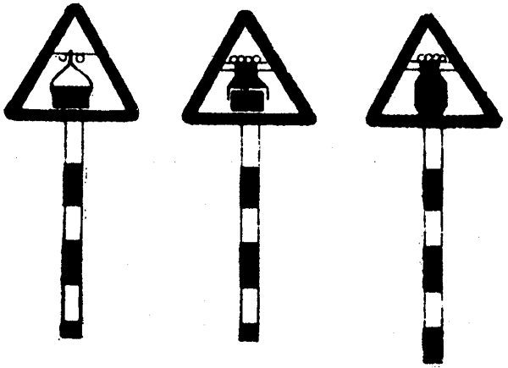
10．1．2 禁令标志：其形状为圆形，颜色为白底、红圈、红杠、黑图案，是对车辆、行人禁止通行或加以限制的标志。禁令标志的设置地点应设在需禁止或限制通行的路口或地点，其图形如下：
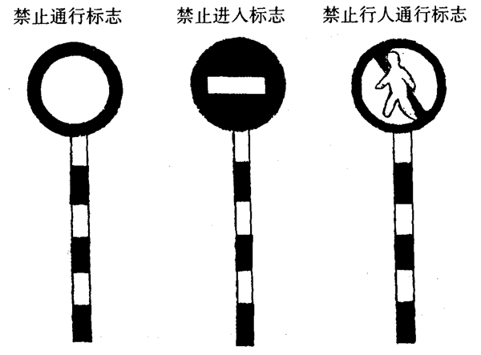
10．2 道路交通标线
10．2．1 限高标线其形状为门形，横跨在道路上，由红白相间标线组成，下垂一限高红线，指车辆装载高度不能超过其限高界限，限高标线设在横跨公路的安全网上或保护桥两侧3~5m处，其图形如下：
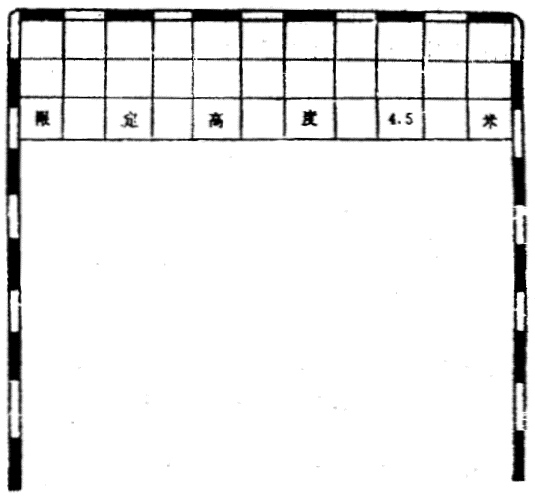
附加说明：
本标准由劳动部、机械电子部提出。
本标准由机械电子部北京起重运输机械研究所负责起草。

